

**UNIVERSIDAD PRIVADA DE TACNA**

**FACULTAD DE INGENIERÍA**

**Escuela Profesional de Ingeniería de Sistemas**

***Sistema Web de Aprendizaje Autoguiado con IA para el Desarrollo de la Competencia “Gestiona proyectos de emprendimiento económico o social” del Área de Educación para el Trabajo en los Estudiantes del VI Ciclo de Educación Secundaria de la I.E. Marcelino Champagnat, Tacna***

Curso: *Construcción de Software I*

Docente: *Ing. ALBERTO JOHNATAN FLOR RODRIGUEZ*

Integrantes:

***Japura Quispe, herminia Aurelia (2018060912)***

***Concha Llaca, Gerardo Alejandro*** ***(2017057849)***

**Tacna – Perú**

***2025***

| CONTROL DE VERSIONES | | | | | |
| --- | --- | --- | --- | --- | --- |
| Versión | Hecha por | Revisada por | Aprobada por | Fecha | Motivo |
| 1.0 | Japura Quispe, Herminia Aurelia  Concha Llaca, Gerardo Alejandro | 1.0 |  |  |  |

***Sistema Web de Aprendizaje Autoguiado con IA para el Desarrollo de la Competencia “Gestiona proyectos de emprendimiento económico o social” del Área de Educación para el Trabajo en los Estudiantes del VI Ciclo de Educación Secundaria de la I.E. Marcelino Champagnat, Tacna***.

*Documento de Especificación de Requerimientos de Software*

Versión *{1.0}*

**ÍNDICE GENERAL**

I. Generalidades de la Empresa 4

1. Nombre de la Empresa 4

2. Visión 4

3. Misión 4

4. Organigrama 4

II. Visionamiento de la Empresa 5

1. Descripción del Problema 5

2. Objetivos 5

3. Alcance del proyecto 6

4. Viabilidad del Sistema 6

5. Información obtenida del Levantamiento de Información 7

III. Análisis de Procesos 7

a) Diagrama del Proceso Actual – Diagrama de actividades 7

b) Diagrama del Proceso Propuesto – Diagrama de actividades Inicial: 8

IV. Especificación de Requerimientos de Software 9

a) Cuadro de Requerimientos funcionales Inicial: 9

b) Cuadro de Requerimientos No funcionales: 10

c) Cuadro de Requerimientos funcionales Final: 11

d) Reglas de Negocio: 15

V. Fase de Desarrollo 16

1. Perfiles de Usuario 16

2. Modelo Conceptual 18

a) Diagrama de Paquetes: 18

b) Diagrama de Casos de Uso 19

c) Escenarios de Caso de Uso (narrativa) 25

3. Modelo Lógico 36

a) Análisis de Objetos 36

b) Diagrama de Actividades con objetos 40

c) Diagrama de Secuencia 45

4. Diagrama de Clases: 50

# Generalidades de la Empresa

## Nombre de la Empresa

<https://ui.shadcn.com/>

Institución Educativa I.E. Marcelino Champagnat

## Visión

En él año 2025 seremos una institución líder en calidad educativa, con infraestructura moderna y equipada que cuente con personal innovador y comprometido con la identidad nacional, la conciencia ambiental e inclusiva, vivenciando los valores de respeto, responsabilidad e identidad, para formar una comunidad educativa competitiva.

## Misión

Somos una institución educativa con predisposición al cambio, desarrollando capacidades tecnológicas, axiológicas para lograr estudiantes comprometidos con la identidad nacional, la conciencia ambiental e inclusiva, logrando la superación personal y familiar en su entorno sociocultural.

## Organigrama

Figura 1: Organigrama de la empresa. Fuente: Elaboración propia.

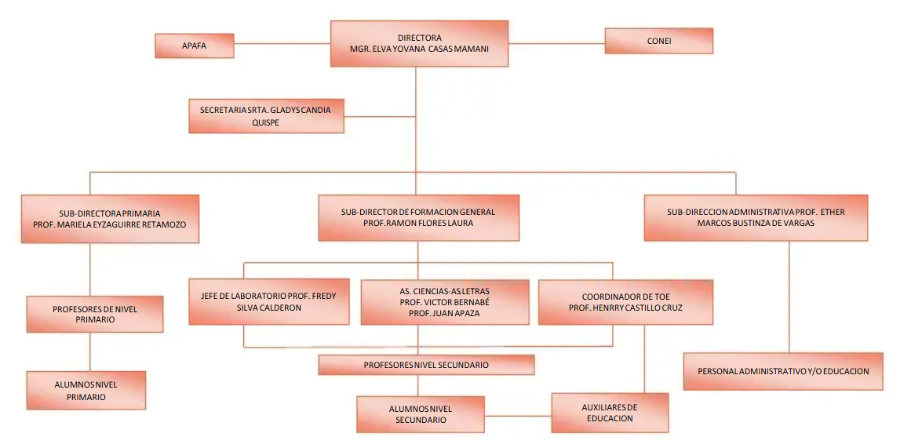

Descripción: El presente organigrama fue puesto con la intención de mostrar gráficamente la estructura organizacional de la Institución Educativa “César Cohaila Tamayo” y así referenciar las áreas que pueden verse afectadas por la implementación del proyecto.

# Visionamiento de la Empresa

## Descripción del Problema

La educación enfrenta el desafío de adaptarse a las necesidades de una generación de estudiantes que demandan métodos de aprendizaje más dinámicos, interactivos y alineados con las competencias del siglo XXI. En la Institución Educativa Marcelino Champagnat de Tacna, los estudiantes del VI ciclo de educación secundaria en el área de Educación para el Trabajo presentan dificultades significativas para desarrollar la competencia “Gestiona proyectos de emprendimiento económico o social”. Esto se debe, en gran medida, a la falta de recursos digitales interactivos complementarios al trabajo realizado en aula, la reducida cantidad de horas de dictado de clases en colegios no técnicos y la ausencia de herramientas que fomenten el aprendizaje autónomo y práctico que refuercen lo aprendido en clase.

A pesar de la relevancia de este curso en la formación de habilidades técnicas y emprendedoras, los métodos de enseñanza tradicionales junto a la falta de plataformas digitales que apoyen y complementen la labor de los docentes del área, dan como resultado bajos niveles del logro de la competencia. Esta problemática no solo afecta el desempeño inmediato de los estudiantes, sino que también limita su preparación para enfrentar los desafíos del mundo laboral y emprendedor actual.

## Objetivos

* 1. **Objetivo General**

Desarrollar e implementar un sistema web educativo interactivo que complemente el aprendizaje de los estudiantes de secundaria en el curso de Educación para el Trabajo, mejorando el desarrollo de contenido interactivo, la evaluación continua y permita la retroalimentación por medio de la IA fomentando la participación activa de los estudiantes.

* 1. **Objetivos específicos**
* Diseñar una plataforma accesible y fácil de usar que permita a los estudiantes acceder a contenido temático interactivo en línea.
* Incorporar cuestionarios de opciones múltiples que refuercen lo aprendido por medio de la retroalimentación con IA.
* Proveer a los docentes con una herramienta que les permita complementar los temas trabajados en clase aplicando la metodología Flipped Classroom, pudiendo a su vez hacer seguimiento del avance académico de sus estudiantes.
* Garantizar la accesibilidad desde diferentes dispositivos (PC, tabletas y móviles)
* Implementar una plataforma digital que integre recursos educativos interactivos y permita a los docentes personalizar el contenido según las necesidades de los estudiantes.
* Promover el desarrollo de habilidades prácticas y colaborativas mediante simulaciones, proyectos interactivos y actividades alineadas con las demandas del entorno laboral actual.

## Alcance del proyecto

Este sistema web estará dirigido en su versión piloto a la Institución Educativa Marcelino Champagnat. Incluirá funcionalidades de asignación de contenido, evaluación con retroalimentación con IA y seguimiento del avance académico del área de EPT. El sistema estará disponible para acceso remoto a través de cualquier dispositivo con conexión a Internet y será compatible con los principales navegadores web.

## Viabilidad del Sistema

El sistema cumple con los requisitos en términos de tecnología, recursos y costos. Herramientas como ASP.NET para el desarrollo backend y Microsoft Azure para el hosting han sido verificadas en el estudio de viabilidad, y se consideran opciones viables y adecuadas para garantizar un desarrollo escalable y seguro. El equipo técnico cuenta con la experiencia necesaria para diseñar e implementar el sistema, asegurando que cumpla con los objetivos educativos y funcionales propuestos. Además, el análisis financiero reveló un VAN favorable y una TIR alta, lo que confirma la viabilidad económica del proyecto y su sostenibilidad a largo plazo. La infraestructura en la nube permitirá una escalabilidad fluida del sistema, mientras que el cumplimiento de las leyes locales y estándares internacionales de seguridad garantizará la protección de los datos de los usuarios, proporcionando confianza tanto a los estudiantes como a los docentes en el uso de la plataforma.

## Información obtenida del Levantamiento de Información

Se realizaron entrevistas con docentes, estudiantes y autoridades de la Institución Educativa Marcelino Champagnat como parte del proceso de recopilación de información. Además, se aplicaron encuestas a los estudiantes del VI ciclo para comprender sus necesidades, expectativas y desafíos al momento de aprender el curso de Educación para el Trabajo.

* **Principales Hallazgos**
  + Los docentes necesitan una herramienta tecnológica que les permita personalizar el contenido educativo, evaluar automáticamente y gestionar de forma eficiente las actividades del curso.
  + Los estudiantes prefieren un sistema interactivo que ofrezca actividades prácticas, recursos multimedia y acceso rápido a materiales educativos desde cualquier dispositivo.
  + Existe una falta de integración entre los diferentes métodos de enseñanza y evaluación utilizados en el curso, lo que dificulta el seguimiento y mejora del aprendizaje.
  + Se identificó una creciente necesidad de desarrollar competencias tecnológicas y laborales en los estudiantes, lo que resalta la importancia de incorporar simulaciones y actividades prácticas en el sistema.

# Análisis de Procesos

## Diagrama del Proceso Actual – Diagrama de actividades

* **Proceso Manual de Enseñanza y Aprendizaje**

Figura 2: Proceso manual de enseñanza y aprendizaje

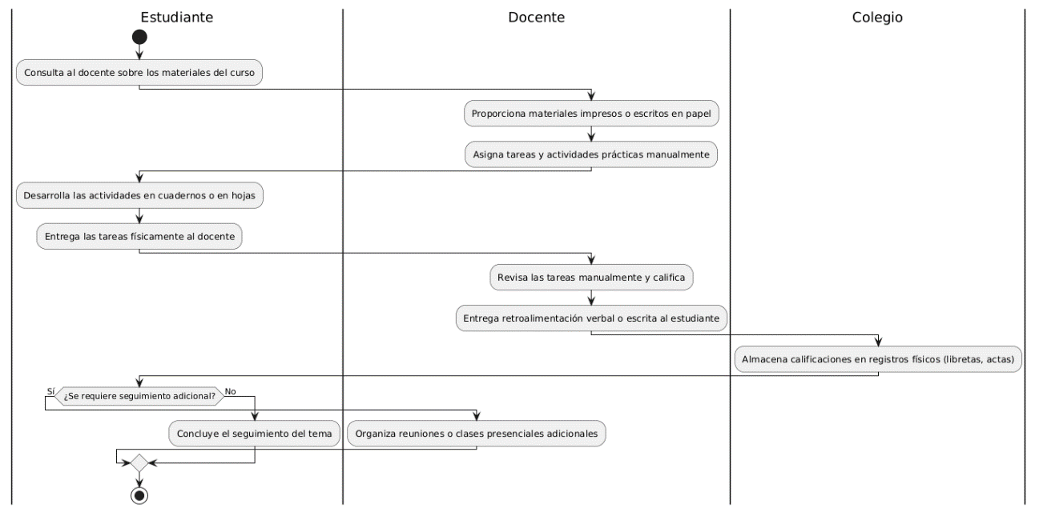

Fuente: Elaboración propia.

## Diagrama del Proceso Propuesto – Diagrama de actividades Inicial:

* **Proceso Propuesto para la Gestión de enseñanza y aprendizaje en el Sistema Web**

Figura N°3: Proceso propuesto para la gestión de enseñanza y aprendizaje en el Sistema Web

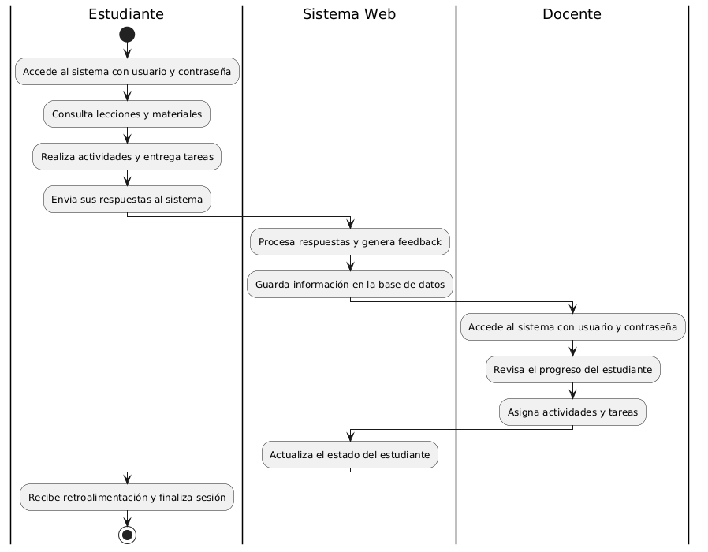

Fuente: Elaboración propia.

# Especificación de Requerimientos de Software

## Cuadro de Requerimientos funcionales Inicial:

Tabla N°1: Tabla de Requerimientos funcionales inicial

| **Requerimiento Funcional** | **Descripción** |
| --- | --- |
| **RF01: Registrar Estudiantes** | Permitir al administrador registrar estudiantes en la plataforma ingresando su nombre, correo y curso asignado. |
| **RF02: Registrar Docentes** | Permitir al administrador registrar docentes en el sistema con información. |
| **RF03: Publicar Contenidos interactivos** | Permitir a los docentes cargar, publicar y asignar materiales educativos, como archivos PDF, videos, y actividades interactivas. |
| **RF04:** **Visualizar Contenidos** | Permitir a los estudiantes visualizar los contenidos educativos publicados por los docentes de acuerdo a los cursos asignados. |
| **RF05:** **Asignar actividades interactivas** | Permitir a los docentes subir actividades interactivas para que los estudiantes las completen y las entreguen a través de la plataforma. |
| **RF06:** **Asignar Evaluaciones** | Permitir a los docentes asignar evaluaciones con fechas límite para los estudiantes de un curso específico. |

*Fuente: Elaboración Propia*

*Nota: En esta tabla, se representan los requerimientos funcionales que se tomaron al inicio del análisis del proyecto. Son 10 los requerimientos funcionales identificados que no abarcan todo el sistema, sino, algunas partes de los módulos que en la tabla de requerimientos funcionales finales se van a detallar*

## Cuadro de Requerimientos No funcionales:

Tabla N°2: Cuadro de Requerimientos no funcionales

| Nro. | Requerimiento No Funcional | Descripción | Prioridad |
| --- | --- | --- | --- |
| RNF – 01 | Seguridad | La plataforma debe implementar cifrado de datos (SSL) para garantizar la seguridad de la información personal y académica de los estudiantes y docentes. | 3 |
| RNF – 02 | Escalabilidad | El sistema debe ser capaz de manejar un gran número de usuarios (estudiantes y docentes) sin que afecte el rendimiento, especialmente durante períodos de alta demanda, como la entrega de tareas o evaluaciones. | 3 |
| RNF – 03 | Rendimiento | Las páginas y recursos educativos deben cargarse en menos de 2 segundos para garantizar una experiencia de usuario fluida y eficiente para estudiantes y docentes. | 2 |
| RNF – 04 | Disponibilidad del Sistema | La plataforma debe estar disponible al menos el 99.9% del tiempo para asegurar que los estudiantes y docentes puedan acceder a los contenidos y realizar actividades en cualquier momento sin interrupciones. | 2 |
| RNF-05 | Interfaz Responsive | La interfaz de usuario debe ser compatible con dispositivos móviles y tablets, así como con navegadores web de escritorio, para garantizar el acceso desde diversos dispositivos por parte de los estudiantes y docentes. | 2 |
| RNF-06 | Privacidad de Datos | El sistema debe cumplir con las normativas de protección de datos, como el GDPR y la CCPA, para proteger la información personal de los estudiantes, docentes y administradores. | 2 |
| RNF-07 | Tiempos de Respuesta Rápidos | Los cambios en los contenidos educativos, las calificaciones o las asistencias deben reflejarse en tiempo real para evitar retrasos en la actualización de la información y asegurar la sincronización de datos entre todos los usuarios. | 2 |
| RNF-08 | Compatibilidad Multiplataforma | La plataforma debe ser compatible con múltiples sistemas operativos (Windows, macOS, Linux) y navegadores (Chrome, Firefox, Safari, Edge) para garantizar su accesibilidad desde cualquier dispositivo o entorno. | 2 |
| RNF-9 | Optimización de Carga | Las imágenes y recursos multimedia (videos, PDFs, etc.) deben estar optimizados para evitar tiempos de carga lentos, especialmente en conexiones móviles, asegurando que los estudiantes puedan acceder a los materiales educativos sin problemas. | 2 |

*Fuente: Elaboración Propia*

## Cuadro de Requerimientos funcionales Final:

Tabla N°3: Cuadro de requerimientos funcionales final

| **Requerimiento Funcional** | **Descripción** | **Prioridad** | **Módulo** | **Regla de Negocio** |
| --- | --- | --- | --- | --- |
| RF01: Gestionar usuarios | Permitir al administrador registrar estudiantes y docentes en la plataforma ingresando su nombre, apellido, email, contraseña y el rol. | Alta | Gestionar usuarios | RN01 |
| RF02: Iniciar Sesión | Permitir a los usuarios recuperar su contraseña en caso de olvido contactando al administrador. | Alta | Iniciar Sesión | RN02 |
| RF03: Recuperar Contraseña | Permitir a los usuarios recuperar su contraseña en caso de olvido mediante un enlace enviado a su correo registrado. | Alta | Recuperar Contraseña | RN03 |
| RF04: Visualizar Contenidos | Permitir a los estudiantes visualizar los contenidos educativos publicados por los docentes según el curso. | Alta | Visualizar Contenidos | RN04 |
| RF05: Publicar Contenidos | Permitir a los docentes cargar y publicar materiales educativos como archivos PDF, videos y actividades interactivas. | Alta | Gestionar Contenidos | RN05 |
| RF06: Subir Tareas | Permitir a los docentes subir tareas para que los estudiantes las completen y entreguen a través de la plataforma. | Alta | Subir Tareas | RN06 |
| RF07: Asignar Evaluaciones | Permitir a los docentes asignar evaluaciones. | Alta | Asignar Evaluaciones | RN07 |
| RF08: Gestionar Permisos | Permitir al administrador gestionar los permisos de acceso de los usuarios, para asegurar que cada uno pueda ver solo lo que le corresponde. | Alta | Gestionar Permisos | RN08 |
| RF09: Gestionar actividades | Permitir al administrador y docente gestionar actividades incluidas en el sistema, incluyendo la creación, actualización o eliminación de actividades. | Alta | Gestionar actividades | RN09 |
| RF10: Gestionar puntos | El sistema debe asignar el puntaje según las misiones y actividades completadas. | Alta | Gestionar puntos | RN10 |
| RF11: Gestionar quizzes | El sistema debe permitir la asignación y cumplimiento de quizzes interactivos | Alta | Gestionar quizzes | RN11 |
| RF12:Proporcionar Profesor IA | El sistema debe integrar un módulo que explique temas con ejemplos, permitiendo a los usuarios aprender de manera dinámica. | Alta | proporcionar Profesor IA | RN12 |

*Fuente: Elaboración Propia*

*Nota: En esta tabla, se destacan los requerimientos funcionales clave para el funcionamiento del sistema, organizados por módulos y con reglas de negocio asociadas. Las reglas de negocio están identificadas por códigos únicos (RN01, RN02, etc.), lo cual facilita la identificación de las políticas y procedimientos que regulan cada proceso dentro del sistema.*

## Reglas de Negocio:

Tabla N°4: Reglas de negocio

| **Nro.** | **Regla de Negocio** | **Descripción** |
| --- | --- | --- |
| RN01 | Registro de Estudiantes | El administrador debe poder registrar a los estudiantes ingresando su nombre, correo y curso asignado, asegurando que la información esté correcta y validada. |
| RN02 | Registro de Docentes | El administrador debe poder registrar a los docentes con datos como nombre, especialidad y correo, asegurando que todos los campos sean válidos. |
| RN03 | Gestión de Permisos | El administrador debe gestionar los permisos de acceso de los usuarios (estudiantes y docentes) para garantizar que cada uno acceda solo a lo que le corresponde. |
| RN04 | Acceso a Contenidos | Los estudiantes deben poder acceder a los contenidos educativos (videos, PDF, etc.) que les son asignados según el curso correspondiente. |
| RN05 | Publicación de Contenidos | Los docentes deben tener la capacidad de cargar y publicar materiales educativos (archivos, enlaces) en la plataforma, asegurando que los contenidos sean relevantes y accesibles. |
| RN06 | Asignación de Evaluaciones | Los docentes deben poder asignar evaluaciones con fechas límite, asegurando que la evaluación se asigne correctamente a los estudiantes del curso. |
| RN07 | Actualización de Perfil | Los usuarios deben poder actualizar su perfil (nombre, foto, correo) en la plataforma, asegurando que todos los cambios sean reflejados correctamente. |
| RN08 | Gestión de Cursos | El administrador debe poder gestionar los cursos ofrecidos, agregando, actualizando o eliminando cursos según sea necesario, asegurando que la información sobre los cursos esté siempre actualizada. |
| RN09 | Acceso a Evaluaciones | Los estudiantes deben poder acceder a las evaluaciones asignadas, asegurando que el sistema valide las fechas y las condiciones para la correcta entrega de las evaluaciones. |

*Fuente: Elaboración propia*

# Fase de Desarrollo

## Perfiles de Usuario

Tabla N°5: Perfiles de usuario

| **Perfil de Usuario** | **Descripción** | **Acciones Principales** | **Beneficios** |
| --- | --- | --- | --- |
| Estudiante | El estudiante utiliza la plataforma para acceder a contenidos educativos, realizar tareas, ver su progreso y participar en actividades académicas. | - Registro en la plataforma  - Acceso a cursos y materiales educativos  - Realización de tareas y evaluaciones  - Participación en foros y discusiones | - Acceso a recursos educativos 24/7  - Personalización del aprendizaje según sus intereses  - Interacción con docentes y compañeros  - Seguimiento del progreso académico |
| Docente | El docente es responsable de la creación de contenidos educativos, la asignación de tareas y la gestión de la interacción con los estudiantes. | - Registro del docente en la plataforma  - Creación y publicación de contenido educativo  - Asignación de tareas y evaluaciones  - Interacción con estudiantes en foros | - Facilidad para gestionar clases y materiales  - Capacidad para evaluar el desempeño estudiantil  - Acceso a informes de progreso de estudiantes  - Mejora de la enseñanza basada en feedback |
| Administrador del Sistema | El administrador gestiona el sistema, asegurando su funcionamiento, seguridad, y el cumplimiento de las normativas | - Supervisión del sistema  - Gestión de usuarios (estudiantes y docentes)  - Implementación de actualizaciones  - Gestión de problemas técnicos y soporte | - Mantenimiento y funcionamiento continuo de la plataforma  - Gestión de la seguridad y privacidad  - Resolución de problemas técnicos para mejorar la experiencia del usuario |

*Fuente: Elaboración propia*

*Nota: Los perfiles de usuario incluyen varios roles clave. El Estudiante accede a materiales educativos, realiza tareas y evalúa su progreso académico. El Docente crea contenidos, asigna tareas y evalúa a los estudiantes, facilitando el aprendizaje y seguimiento del rendimiento. El Administrador del Sistema supervisa el funcionamiento y la seguridad de la plataforma, gestionando usuarios y resolviendo problemas técnicos. El Padre/Madre de Estudiantes puede seguir el progreso académico de su hijo y comunicarse con los docentes. Finalmente, el Coordinador Académico organiza los cursos y supervisa la calidad educativa, asegurando el cumplimiento de los objetivos del sistema.*

## Modelo Conceptual

## Diagrama de Paquetes:

Figura N°4: Diagrama de Paquetes

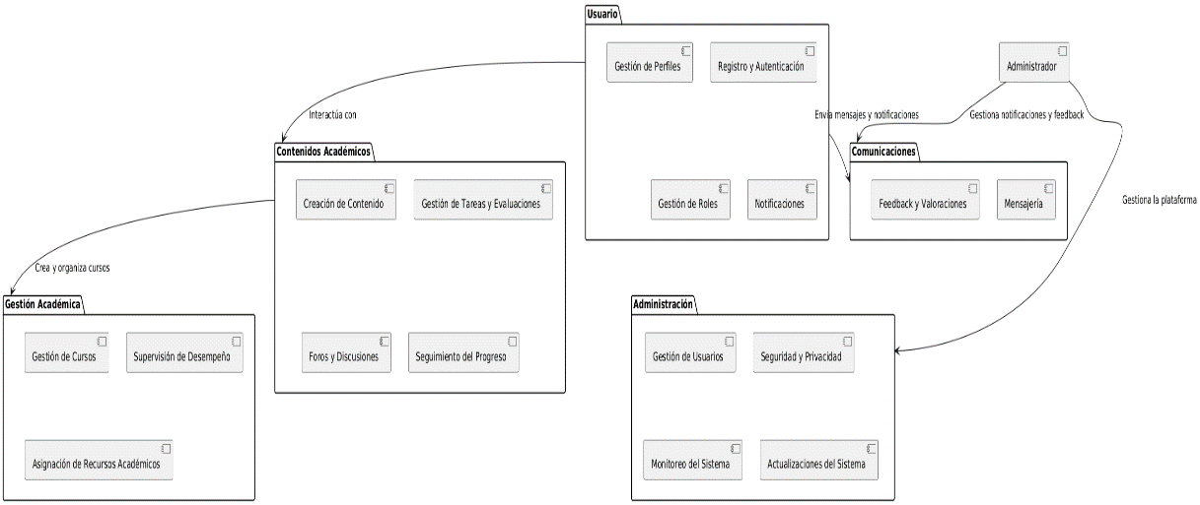

Fuente: Elaboración propia

*Nota: El diagrama de paquetes muestra la estructura modular de un sistema de gestión académica, organizando el software en paquetes clave como "Usuario", "Contenidos Académicos", "Administración", "Comunicaciones" y "Gestión Académica". Cada paquete gestiona funciones específicas, como el registro y perfil de usuarios, la creación y seguimiento de contenidos educativos, la administración de usuarios y seguridad, la mensajería y notificaciones, y la gestión de cursos y evaluaciones. Estos paquetes interactúan entre sí para asegurar un flujo eficiente y cohesivo en las operaciones del sistema.*

## Diagrama de Casos de Uso

* + 1. **Caso de Uso-Gestionar Usuarios:**

Figura N°5: Caso de Uso-Gestionar Usuarios

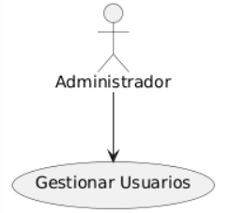

*Fuente: Elaboración propia*

* + 1. **Caso de Uso-iniciar Sesión:**

Figura N°6: Caso de uso – Iniciar Sesión

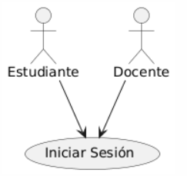

Fuente: Elaboración propia

* + 1. **Caso de uso- Recuperar Contraseña**

Figura N°7: Caso de uso-Recuperar Contraseña

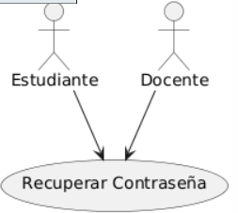

Fuente: Elaboración propia

* + 1. **Caso de Uso-Visualizar Contenidos**

Figura N°9: Caso de uso-Publicar contenidos educativos

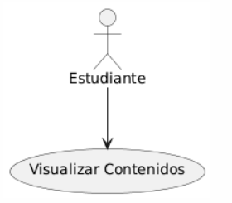

Fuente: Elaboración propia

* + 1. **Caso de Uso-Publicar contenidos**

Figura N°10: Publicar contenidos

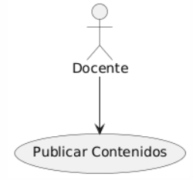

Fuente: Elaboración propia

* + 1. **Caso de Uso-Subir Tareas**

Figura N°11: Caso de uso-Subir Tareas

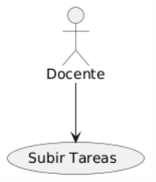

Fuente: Elaboración propia

* + 1. **Caso de Uso-Asignar Evaluaciones**

Figura N°12: Caso de uso-Asignar Evaluaciones

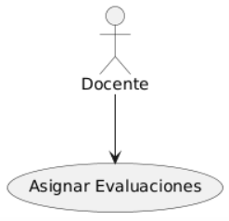

Fuente: Elaboración propia

* + 1. **Caso de Uso-Gestionar Permisos**

Figura N°13: Caso de uso-Gestionar Permisos

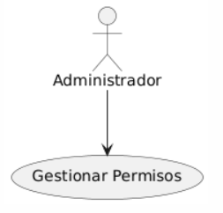

Fuente: Elaboración propia

* + 1. **Caso de Uso-Gestionar Actividades**

Figura N°14: Caso de uso-Gestionar Actividades

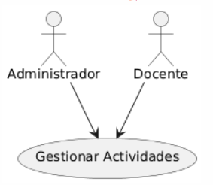

Fuente: Elaboración propia

* + 1. **Caso de Uso-Gestionar Puntos**

Figura N°15: Caso de uso-Gestionar Puntos

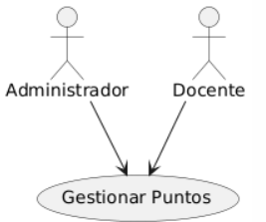

Fuente: Elaboración propia

* + 1. **Caso de Uso-Gestionar Quizzes**

Figura N°16: Caso de uso-Gestionar Quizzes

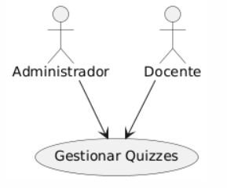

Fuente: Elaboración propia

* + 1. **Caso de Uso-Proporcionar Profesor IA**

Figura N°17: Caso de uso-Proporcionar Profesor IA

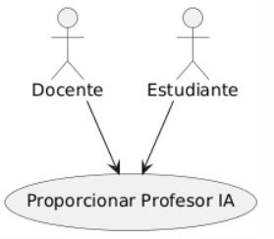

Fuente: Elaboración propia

1. **Diagrama de caso de uso general:**

Figura N°18: Diagrama de caso de uso general



Fuente: Elaboración propia

## Escenarios de Caso de Uso (narrativa)

Tabla N°6: Escenario-Registrar estudiante

| **Escenario de caso de uso: Registrar estudiante** | |
| --- | --- |
| **Tipo** | **Obligatorio** |
| **Versión** | V 1.0 |
| **Autor(es)** | Concha Llaca, Gerardo Alejandro  Japura Quispe, Herminia Aurelia |
| **Actores** | Administrador |
| **Descripción** | Este caso de uso permite que el Administrador acceda a la plataforma para gestionar usuarios, incluyendo la creación de estudiantes y docentes. |
| **Precondiciones** | - El administrador debe contar con credenciales válidas para acceder al sistema.  - Debe disponer de los datos del usuario a registrar. |
| **Narrativa de caso de uso** | |
| **Acción del Actor** | **Respuesta del Sistema** |
| 1. El administrador accede a la plataforma y selecciona la opción "Gestionar Usuarios". | 2. El sistema muestra la lista de usuarios existentes y un botón "Crear Usuario". |
| 3. El administrador presiona "Crear Usuario". | 4. El sistema muestra un formulario con los campos: Nombre, Apellido, Email, Contraseña y Rol. |
| 5. El administrador completa los campos requeridos. | 6. El sistema valida los datos ingresados. |
| 7. El administrador selecciona el rol (Estudiante o Docente). | 8. El sistema verifica que el rol seleccionado sea válido. |
| 9. El administrador presiona "Registrar Usuario". | 10. El sistema actualiza la lista y muestra el nuevo usuario. |
| 11. El administrador visualiza el nuevo usuario en la lista de usuarios registrados. |  |
| **Flujo de Excepciones - FE1** | |
| **Acción del Actor** | **Respuesta del Sistema** |
| 1. El administrador ingresa un correo ya registrado o datos inválidos. | 2. El sistema muestra un mensaje de error indicando que el correo ya está en uso o que los datos son incorrectos, y solicita corregirlos. |

*Fuente: Elaboración propia*

Tabla N°7: Escenario de caso de uso-Recuperar Contraseña

| **Escenario de caso de uso: Recuperar Contraseña** | |
| --- | --- |
| **Tipo** | **Obligatorio** |
| **Versión** | V 1.0 |
| **Autor(es)** | Concha Llaca, Gerardo Alejandro  Japura Quispe, Herminia Aurelia |
| **Actores** | Estudiante, Docente |
| **Descripción** | Este caso de uso permite que los usuarios (estudiantes y docentes) puedan acceder a la plataforma ingresando sus credenciales de acceso. |
| **Precondiciones** | El usuario debe estar registrado en la plataforma.  Debe contar con credenciales válidas |
| **Narrativa de caso de uso** | |
| **Acción del Actor** | **Respuesta del Sistema** |
| 1. El usuario accede a la plataforma e ingresa su correo y contraseña en el formulario de inicio de sesión. | 2. El sistema recibe las credenciales e inicia el proceso de validación. |
| 3. El usuario presiona el botón "Iniciar Sesión". | 4. El sistema verifica que las credenciales sean correctas y que el usuario exista. |
| 5. Si las credenciales son correctas, el sistema permite el acceso y redirige al usuario a su panel correspondiente (estudiante o docente). | 6. El usuario visualiza su panel con las opciones disponibles según su rol. |
| **Flujo de Excepciones – FE2** | |
| **Acción del Actor** | **Respuesta del Sistema** |
| 1. El usuario ingresa un correo o contraseña incorrectos. | E.1. El sistema muestra un mensaje de error indicando que las credenciales no son válidas e invita a intentarlo nuevamente. |

*Fuente: Elaboración propia*

Tabla N°8: Escenario de caso de uso-Iniciar sesión

| **Escenario de caso de uso: Iniciar sesión** | |
| --- | --- |
| **Tipo** | **Obligatorio** |
| **Versión** | V 1.0 |
| **Autor(es)** | Concha Llaca, Gerardo Alejandro  Japura Quispe, Herminia Aurelia |
| **Actores** | Estudiante, Docente |
| **Descripción** | Este caso de uso permite que los usuarios (estudiantes y docentes) puedan recuperar su contraseña en caso de olvido contactando al administrador. |
| **Precondiciones** | El usuario debe estar registrado en la plataforma. |
| **Narrativa de caso de uso** | |
| **Acción del Actor** | **Respuesta del Sistema** |
| 1. El usuario accede a la opción "¿Olvidaste tu contraseña?" en la pantalla de inicio de sesión. | 2. El sistema muestra un mensaje indicando que debe contactar al administrador para recuperar su contraseña. |
| 3. El usuario se comunica con el administrador por el medio indicado. | 4. El administrador verifica la identidad del usuario y gestiona la recuperación de la contraseña. |
| 5. El usuario recibe nuevas credenciales o instrucciones para recuperar su acceso. | 5. El usuario recibe nuevas credenciales o instrucciones para recuperar su acceso. |

*Fuente: Elaboración propia*

Tabla N°10: Escenario de caso de uso-Visualizar contenidos

| **Escenario de caso de uso: Visualizar contenidos** | |
| --- | --- |
| **Tipo** | **Obligatorio** |
| **Versión** | V 1.0 |
| **Autor(es)** | Concha Llaca, Gerardo Alejandro  Japura Quispe, Herminia Aurelia |
| **Actores** | Estudiante |
| **Descripción** | Permite que los estudiantes visualicen los contenidos educativos publicados por los docentes en la plataforma, organizados por curso y categoría. |
| **Precondiciones** | El usuario debe estar registrado e iniciar sesión en la plataforma.  Deben existir contenidos previamente publicados por los docentes.  Deben existir contenidos publicados y asociados a los cursos inscritos por el estudiante. |
| **Narrativa de caso de uso** | |
| **Acción del Actor** | **Respuesta del Sistema** |
| 1. El estudiante accede a la plataforma e inicia sesión. | 1. El estudiante accede a la plataforma e inicia sesión. |
| 3. El estudiante selecciona el curso de interés. | 4. El sistema muestra la lista de contenidos disponibles para el curso seleccionado. |
| 5. El estudiante elige un contenido  específico. | 6. El sistema carga y muestra el contenido seleccionado (PDF, video, actividad interactiva, etc.). |
| 7. El estudiante puede interactuar con el contenido según su tipo. | 8. El sistema permite la navegación dentro del contenido o la descarga si está habilitada. |
| **Flujo de Excepciones – FE3** | |
| **Acción del Actor** | **Respuesta del Sistema** |
| 1. El estudiante intenta acceder a la sección de contenidos sin haber iniciado sesión. | E.1. El sistema redirige al usuario a la pantalla de inicio de sesión y muestra un mensaje: "Debe iniciar sesión para acceder a los contenidos". |

*Fuente: Elaboración propia*

Tabla N°11: Escenario de caso de uso-Publicar contenidos

| **Escenario de caso de uso: Publicar contenidos** | |
| --- | --- |
| **Tipo** | **Obligatorio** |
| **Versión** | V 1.0 |
| **Autor(es)** | Concha Llaca, Gerardo Alejandro  Japura Quispe, Herminia Aurelia |
| **Actores** | Docente |
| **Descripción** | Este caso de uso permite a los docentes cargar y publicar materiales educativos en la plataforma, organizados por curso o tema. |
| **Precondiciones** | El docente debe estar registrado y autenticado en la plataforma.  Debe existir al menos un curso creado y asignado al docente. |
| **Narrativa de caso de uso** | |
| **Acción del Actor** | **Respuesta del Sistema** |
| 1. El docente accede a la plataforma e ingresa al panel de administración de su curso. | 2. El sistema muestra una lista de cursos asignados al docente junto con una opción de "Publicar contenido". |
| 3. El docente selecciona un curso y elige la opción "Publicar contenido". | 4. El sistema muestra un formulario para cargar el contenido, con campos como "Título", "Descripción", y "Archivo". |
| 5. El docente completa los campos, selecciona el archivo desde su dispositivo y presiona "Publicar". | 6. El sistema valida los datos ingresados y sube el archivo al servidor. Si todo es correcto, muestra un mensaje de éxito: "Contenido publicado exitosamente". |
| 7. Los estudiantes inscritos en el curso pueden visualizar el contenido publicado. | 8. El sistema actualiza automáticamente la lista de contenidos disponibles para ese curso. |
| **Flujo de Excepciones – FE4** | |
| **Acción del Actor** | **Respuesta del Sistema** |
| 1. El docente intenta subir un archivo con un formato no permitido. | E.1. El sistema muestra un mensaje: "Formato de archivo no permitido. Use formatos como PDF, DOCX, o MP4". |
| 2. El docente deja un campo obligatorio vacío y presiona "Publicar". | E.2. El sistema resalta los campos faltantes y muestra un mensaje: "Complete todos los campos obligatorios". |
| 3. Se pierde la conexión a Internet durante la carga del archivo. | E.3. El sistema muestra un mensaje: "Error en la carga. Verifique su conexión e intente nuevamente". |

*Fuente: Elaboración propia*

Tabla N°12: Escenario de caso de uso-Subir Tareas

| **Escenario de caso de uso: Subir Tareas** | |
| --- | --- |
| **Tipo** | **Obligatorio** |
| **Versión** | V 1.0 |
| **Autor(es)** | Concha Llaca, Gerardo Alejandro  Japura Quispe, Herminia Aurelia |
| **Actores** | Docente |
| **Descripción** | Este caso de uso permite que los docentes suban tareas a la plataforma. |
| **Precondiciones** | El docente debe estar registrado e iniciar sesión en la plataforma.  Debe tener permisos para asignar tareas en los cursos que dicta. |
| **Narrativa de caso de uso** | |
| **Acción del Actor** | **Respuesta del Sistema** |
| 1. El docente accede a la plataforma e inicia sesión. | 2. El sistema valida las credenciales y permite el acceso. |
| 3. El docente selecciona el curso donde desea subir la tarea. | 4. El sistema muestra la lista de tareas existentes en el curso y la opción de "Crear nueva tarea". |
| 5. El docente presiona "Crear nueva tarea". | 6. El sistema muestra un formulario con los campos: título, descripción, fecha de entrega y opción para subir archivos. |
| 7. El docente completa los campos y sube archivos si es necesario. | 8. El sistema valida la información y el formato de los archivos subidos. |
| 8. El sistema valida la información y el formato de los archivos subidos. | 10. El sistema guarda la tarea y la hace visible para los estudiantes del curso. |
| **Flujo de Excepciones – FE5** | |
| **Acción del Actor** | **Respuesta del Sistema** |
| 1. El docente no establece una fecha de entrega. | E.1. El sistema muestra un mensaje indicando que la fecha de entrega es obligatoria. |

*Fuente: Elaboración propia*

Tabla N°13: Escenario de caso de uso-Asignar Evaluaciones

| **Escenario de caso de uso: Asignar Evaluaciones** | |
| --- | --- |
| **Tipo** | **Obligatorio** |
| **Versión** | V 1.0 |
| **Autor(es)** | Concha Llaca, Gerardo Alejandro  Japura Quispe, Herminia Aurelia |
| **Actores** | Docente |
| **Descripción** | Este caso de uso permite que los docentes asignen evaluaciones a los estudiantes dentro de la plataforma, especificando criterios como fecha de disponibilidad, duración y tipo de preguntas. |
| **Precondiciones** | El docente debe estar registrado e iniciar sesión en la plataforma. Debe tener permisos para crear evaluaciones en los cursos asignados. |
| **Narrativa de caso de uso** | |
| **Acción del Actor** | **Respuesta del Sistema** |
| 1. El docente accede a la plataforma e inicia sesión. | 2. El sistema valida las credenciales y permite el acceso. |
| 3. El docente selecciona el curso en el cual desea asignar una evaluación. | 4. El sistema muestra la lista de evaluaciones existentes en el curso y la opción de "Crear nueva evaluación". |
| 5. El docente presiona "Crear nueva evaluación". | 6. El sistema muestra un formulario con los campos: título, descripción, fecha de disponibilidad y duración. |
| 7. El docente completa los campos y añade preguntas. | 8. El sistema valida la información ingresada y guarda las preguntas. |
| 9. El docente presiona "Publicar evaluación". | 10. El sistema guarda la evaluación y la hace visible para los estudiantes en la fecha establecida. |
| **Flujo de Excepciones – FE6** | |
| **Acción del Actor** | **Respuesta del Sistema** |
| 1. El docente intenta crear una evaluación sin agregar preguntas. | E.1. El sistema muestra un mensaje de error indicando que al menos una pregunta es obligatoria. |
| 2. El docente establece una fecha de disponibilidad en el pasado. | E.2 El sistema muestra un mensaje indicando que la fecha debe ser posterior a la actual. |

*Fuente: Elaboración propia*

Tabla N°14: Escenario de caso de uso-Gestionar Permisos

| **Escenario de caso de uso: Gestionar Permisos** | |
| --- | --- |
| **Tipo** | **Obligatorio** |
| **Versión** | V 1.0 |
| **Autor(es)** | Concha Llaca, Gerardo Alejandro  Japura Quispe, Herminia Aurelia |
| **Actores** | Administrador |
| **Descripción** | Este caso de uso permite que el administrador gestione los permisos de acceso de los usuarios, asegurando que cada uno tenga acceso solo a las funcionalidades correspondientes a su rol. |
| **Precondiciones** | El administrador debe estar registrado e iniciar sesión en la plataforma.  Debe contar con permisos para modificar los accesos de otros usuarios. |
| **Narrativa de caso de uso** | |
| **Acción del Actor** | **Respuesta del Sistema** |
| 1. El administrador accede a la plataforma e inicia sesión. | 2. El sistema valida las credenciales y permite el acceso. |
| 3. El administrador selecciona la opción "Gestionar Permisos". | 4. El sistema muestra la lista de usuarios con sus roles y permisos actuales. |
| 5. El administrador elige un usuario y modifica sus permisos. | 6. El sistema muestra las opciones disponibles según el rol del usuario. |
| 7. El administrador confirma los cambios. | 8. El sistema actualiza los permisos y muestra un mensaje de confirmación. |
| **Flujo de Excepciones – FE7** | |
| **Acción del Actor** | **Respuesta del Sistema** |
| 1. El administrador intenta asignar permisos no permitidos a un usuario. | E.1. El sistema muestra un mensaje de error indicando que la acción no está permitida. |

*Fuente: Elaboración propia*

Tabla N°15: Escenario de caso de uso-Gestionar Actividades

| **Escenario de caso de uso: Gestionar Actividades** | |
| --- | --- |
| **Tipo** | **Obligatorio** |
| **Versión** | V 1.0 |
| **Autor(es)** | Concha Llaca, Gerardo Alejandro  Japura Quispe, Herminia Aurelia |
| **Actores** | Administrador, Docente |
| **Descripción** | Este caso de uso permite que el administrador y los docentes gestionan las actividades del sistema, incluyendo la creación, actualización o eliminación de actividades para los estudiantes. |
| **Precondiciones** | El docente debe estar registrado e iniciar sesión en la plataforma. |
| **Narrativa de caso de uso** | |
| **Acción del Actor** | **Respuesta del Sistema** |
| 1. El administrador o docente accede a la plataforma e inicia sesión. | 2. El sistema valida las credenciales y permite el acceso. |
| 3. El usuario selecciona la opción "Gestionar Actividades". | 4. El sistema muestra la lista de actividades existentes y las opciones para crear, editar o eliminar. |
| 5. El usuario elige "Crear Actividad" e ingresa la información necesaria. | 6. El sistema valida los datos e incorpora la nueva actividad en la lista. |
| 7. El usuario selecciona una actividad existente para modificar o eliminar. | 8. El sistema permite la edición o eliminación de la actividad seleccionada y muestra un mensaje de confirmación. |
| **Flujo de Excepciones – FE8** | |
| **Acción del Actor** | **Respuesta del Sistema** |
| 1. El usuario intenta crear una actividad sin completar los datos obligatorios. | E.1. El sistema muestra un mensaje de error indicando los campos faltantes.. |

*Fuente: Elaboración propia*

Tabla N°16: Escenario de caso de uso-Gestionar Puntos

| **Escenario de caso de uso: Gestionar Puntos** | |
| --- | --- |
| **Tipo** | **Obligatorio** |
| **Versión** | V 1.0 |
| **Autor(es)** | Concha Llaca, Gerardo Alejandro  Japura Quispe, Herminia Aurelia |
| **Actores** | Administrador, Docente |
| **Descripción** | Este caso de uso permite que el sistema asigne puntos a los estudiantes en función de los resultados obtenidos en los quizzes. |
| **Precondiciones** | Los estudiantes deben haber realizado uno o más quizzes en la plataforma. |
| **Narrativa de caso de uso** | |
| **Acción del Actor** | **Respuesta del Sistema** |
| 1. El estudiante completa un quiz en la plataforma. | 2. El sistema evalúa las respuestas y calcula la puntuación obtenida. |
| 3. El sistema asigna los puntos correspondientes según el puntaje del quiz. | 4. El sistema actualiza el total de puntos del estudiante. |
| 5. El estudiante puede visualizar su puntaje en su perfil. | 6. El sistema muestra el historial de puntos obtenidos en quizzes anteriores. |
| 7. El administrador o docente puede consultar el ranking de estudiantes según sus puntos. | 8. El sistema genera reportes de desempeño basados en los puntos obtenidos. |
| **Flujo de Excepciones – FE9** | |
| **Acción del Actor** | **Respuesta del Sistema** |
| 1. Se detecta una inconsistencia en la asignación de puntos. | E.1. El administrador puede corregir los puntajes manualmente desde la plataforma. |

*Fuente: Elaboración propia*

Tabla N°17: Escenario de caso de uso-Gestionar Quizzes.

| **Escenario de caso de uso: Gestionar Quizzes** | |
| --- | --- |
| **Tipo** | **Obligatorio** |
| **Versión** | V 1.0 |
| **Autor(es)** | Concha Llaca, Gerardo Alejandro  Japura Quispe, Herminia Aurelia |
| **Actores** | Administrador, Docente |
| **Descripción** | Este caso de uso permite que los administradores y docentes gestionen quizzes interactivos dentro de la plataforma, incluyendo la creación, asignación, visualización y calificación de los mismos. |
| **Precondiciones** | El docente debe estar registrado en la plataforma e iniciar sesión. |
| **Narrativa de caso de uso** | |
| **Acción del Actor** | **Respuesta del Sistema** |
| 1. El administrador o docente accede a la plataforma e inicia sesión. | 1. El administrador o docente accede a la plataforma e inicia sesión. |
| 3. El administrador o docente selecciona la opción "Gestionar Quizzes". | 4. El sistema muestra la lista de quizzes disponibles. |
| 5. El administrador o docente elige crear un nuevo quiz. | 6. El sistema muestra un formulario para ingresar preguntas, respuestas y opciones de evaluación. |
| 7. El administrador o docente guarda el quiz. | 8. El sistema almacena la información y la asigna al curso correspondiente. |
| 9. Un estudiante completa el quiz. | 10. El sistema registra las respuestas y, si es automático, muestra la calificación inmediata. |
| **Flujo de Excepciones – FE11** | |
| **Acción del Actor** | **Respuesta del Sistema** |
| 1. Un estudiante intenta acceder a un quiz antes de su fecha de apertura. | E.1. El sistema muestra un mensaje indicando que el quiz aún no está disponible. |

*Fuente: Elaboración propia*

Tabla N°18: Escenario de caso de uso-Proporcionar Profesor IA.

| **Escenario de caso de uso: Proporcionar Profesor IA** | |
| --- | --- |
| **Tipo** | **Obligatorio** |
| **Versión** | V 1.0 |
| **Autor(es)** | Concha Llaca, Gerardo Alejandro  Japura Quispe, Herminia Aurelia |
| **Actores** | Administrador, Docente |
| **Descripción** | Este caso de uso permite a los estudiantes y docentes acceder a un módulo de inteligencia artificial que explica temas con ejemplos interactivos, mejorando la experiencia de aprendizaje en la plataforma. |
| **Precondiciones** | El usuario debe estar registrado en la plataforma e iniciar sesión.  Debe existir un módulo de IA previamente configurado en el sistema. |
| **Narrativa de caso de uso** | |
| **Acción del Actor** | **Respuesta del Sistema** |
| 1. El estudiante o docente accede a la plataforma e inicia sesión. | 2. El sistema valida las credenciales y muestra el panel de usuario. |
| 3. El usuario selecciona la opción "Profesor IA". | 4. El sistema carga el módulo de IA y solicita un tema de aprendizaje. |
| 5. El usuario ingresa un tema o pregunta. | 6. El sistema procesa la solicitud y genera una explicación interactiva con ejemplos. |
| 7. El usuario revisa la explicación y puede solicitar más ejemplos o aclaraciones. | 8. El sistema genera respuestas adicionales. |
| **Flujo de Excepciones – FE12** | |
| **Acción del Actor** | **Respuesta del Sistema** |
| 1. El usuario ingresa un tema no reconocido por el sistema. | E.1. El sistema sugiere temas relacionados o pide reformular la pregunta. |

*Fuente: Elaboración propia*

## Modelo Lógico

## Análisis de Objetos

* 1. **Diagrama de análisis de objetos 1: Registrar estudiante**

Figura N°16: Análisis de objetos- Registrar estudiante

*Fuente: Elaboración propia*

* 1. **Diagrama de análisis de objetos 2- Gestionar Usuarios**

Figura N°17: Análisis de objetos- Gestionar Usuarios

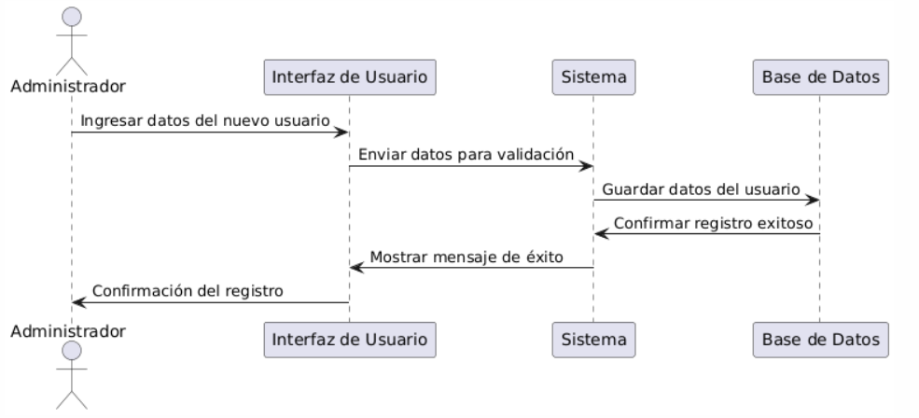

*Fuente: Elaboración propia*

* 1. **Diagrama de análisis de objetos 3 – Gestión de Material Educativo (Docente)**

Figura N°18: Análisis de objetos- Gestión de Material Educativo (Docente)

*Fuente: Elaboración propia*

*Nota:* *En este caso, el Docente gestiona los materiales educativos del curso a través de la interfaz IU_GestionarMateriales (objeto frontera). El Docente selecciona, carga, o modifica los materiales educativos como documentos o videos. Estos cambios se procesan mediante el ControlGestionarMateriales (objeto control), que valida y actualiza los datos. Posteriormente, el ControlGestionarMateriales interactúa con la Entidad MaterialEducativo (objeto entidad) para almacenar o actualizar el material educativo en la base de datos, asegurando que los estudiantes tengan acceso a los contenidos más actualizados.*

* 1. **Diagrama de análisis de objetos 4 – Asignación de evaluación (Docente):**

Figura N°19: Análisis de objetos- Asignación de evaluación (Docente)

*Fuente: Elaboración propia*

*Nota:* *En este diagrama, el Docente asigna una evaluación a los estudiantes. El Docente interactúa con la interfaz IU_AsignarEvaluacion (objeto frontera) para crear o asignar evaluaciones. La información de la evaluación es procesada por el ControlAsignarEvaluacion (objeto control), que valida los datos y los guarda en la Entidad Evaluacion (objeto entidad). Posteriormente, la Entidad Evaluacion se almacena en la base de datos, y los estudiantes recibirán la evaluación asignada en sus perfiles.*

* 1. **Diagrama de análisis de objetos 5 – Consultar Progreso Académico (Estudiante):**

Figura N°20: Análisis de objetos- Consultar Progreso Académico (Estudiante):

*Fuente: Elaboración propia*

*Nota:* *El Estudiante consulta su progreso académico desde el panel de usuario. A través de la interfaz IU_PanelProgreso (objeto frontera), el Estudiante solicita su información de evaluación. Esta solicitud es procesada por el ControlProgreso (objeto control), que obtiene los datos de las evaluaciones realizadas desde la Entidad Resultado (objeto entidad) y las muestra en la interfaz de usuario. La información es recuperada de la base de datos para presentar al estudiante un resumen de su rendimiento académico.*

* 1. **Diagrama de análisis de objetos 6 – Notificación a Estudiante (Docente/Administrador):**

Figura N°21: Análisis de objetos- Notificación a Estudiante (Docente/Administrador)

*Fuente: Elaboración propia*

*Nota:* *El Docente o Administrador envía una notificación a los estudiantes a través de la interfaz IU_EnviarNotificacion (objeto frontera). El ControlNotificacion (objeto control) procesa el mensaje y lo guarda en la Entidad Notificacion (objeto entidad), la cual se almacena en la base de datos para que los estudiantes puedan consultar la notificación en su perfil.*

## Diagrama de Actividades con objetos

* 1. **Diagrama de análisis con objetos- Proceso Acceso y consulta de materiales educativos:**

Figura N°22: Proceso Acceso y consulta de materiales educativosImagen que contiene Diagrama

Descripción generada automáticamente

*Fuente: Elaboración propia*

*Nota:* *El estudiante accede al sistema web a través de la interfaz principal, iniciando sesión en el IU_PanelEstudiante. Una vez autenticado, selecciona la opción "Consultar Material" en el menú.*

*La solicitud del estudiante es redirigida al IU_ConsultaMaterial, que actúa como la interfaz para mostrar el contenido del curso. Esta interfaz envía una solicitud al ControlMaterialEducativo, encargado de gestionar la lógica de negocio relacionada con los materiales educativos.*

*El ControlMaterialEducativo accede a la base de datos a través de la entidad EntidadMaterialEducativo. Esta entidad almacena todos los materiales disponibles para el curso específico.*

*La entidad EntidadMaterialEducativo devuelve una lista de materiales al ControlMaterialEducativo, que posteriormente procesa los datos para enviarlos de vuelta a la interfaz IU_ConsultaMaterial.*

*Finalmente, el estudiante recibe la lista de materiales educativos en la interfaz, donde puede seleccionarlos para visualizar o descargar según sus necesidades.*

* 1. **Diagrama de análisis con objetos- Proceso de registro de estudiantes**

Figura N°23: Proceso de registro de estudiantes

*Fuente: Elaboración propia*

*Nota:* *El estudiante ingresa al sistema web y selecciona la opción "Registro de Estudiantes". Se abre un formulario para ingresar datos personales como nombre, correo y contraseña.*

*La interfaz de usuario IU_RegistroEstudiante envía los datos al ControlRegistroEstudiante, que valida la información (como formato del correo y contraseña).*

*Una vez validados, los datos se guardan en la EntidadEstudiante, confirmando el registro.*

*El estudiante recibe un mensaje indicando que el registro fue exitoso.*

* 1. **Diagrama de análisis con objetos- Proceso de creación de recursos educativos (Docente)**

Figura N°24: Proceso de creación de recursos educativos (Docente)

*Fuente: Elaboración propia*

*Nota:* *El docente inicia sesión y selecciona la opción para crear un nuevo recurso educativo.*

*La interfaz IU_CrearRecursos solicita datos como el título, descripción y archivo del recurso, enviando esta información al ControlRecursos.*

*El controlador valida los datos y guarda el recurso en la EntidadRecurso.*

*El sistema notifica al docente que el recurso fue creado exitosamente y está disponible para los estudiantes.*

* 1. **Diagrama de análisis con objetos- Proceso de Realización de Evaluaciones (Estudiante):**

Figura N°25: Proceso de Realización de Evaluaciones (Estudiante)

*Fuente: Elaboración Propia*

*Nota*: *El estudiante selecciona una evaluación disponible en su curso desde la interfaz IU_RealizarEvaluacion.*

*La interfaz solicita al ControlEvaluacion las preguntas, que son recuperadas de la EntidadEvaluacion y mostradas al usuario.*

*El estudiante responde las preguntas, y las respuestas son enviadas al controlador para validación y almacenamiento.*

*El sistema muestra los resultados de la evaluación al estudiante.*

*Nota:* *El usuario accede al formulario de feedback en el sistema, proporcionando comentarios y calificaciones.*

*La información es enviada al ControlFeedback, que valida los datos antes de almacenarlos en la EntidadFeedback.*

*El usuario recibe un mensaje de agradecimiento y confirmación del envío exitoso.*

## Diagrama de Secuencia

* 1. **Diagrama de secuencia-** **Gestionar Contenidos Educativos**

Figura N°28: Diagrama de secuencia de Gestionar Contenidos Educativos

*Fuente: Elaboración Propia*

*Nota: El proceso de gestionar contenidos educativos comienza cuando el usuario inicia sesión en el sistema. Una vez autenticado, el sistema redirige al usuario a la interfaz de gestión de contenidos. El usuario tiene varias opciones disponibles: agregar, modificar o eliminar contenidos. Según la opción seleccionada, el sistema interactúa de diferentes maneras.*

*Agregar contenido: El usuario selecciona la opción de agregar un nuevo contenido. El sistema presenta un formulario de entrada a través de un editor especializado donde el usuario ingresa la información correspondiente. Una vez que el contenido es completado y enviado, el sistema lo guarda en la base de datos y muestra un mensaje de confirmación.*

*Modificar contenido: Si el usuario elige modificar un contenido existente, el sistema recupera el contenido seleccionado desde la base de datos y lo presenta al usuario en un formulario. El usuario realiza las modificaciones necesarias y, al enviarlo, el sistema guarda los cambios en la base de datos y confirma la actualización.*

*Eliminar contenido: Si la opción seleccionada es eliminar un contenido, el sistema elimina el contenido de la base de datos y confirma la acción al usuario.*

* 1. **Diagrama de secuencia-Iniciar sesión:**

Figura N°29: Diagrama de secuencia de Iniciar sesión

*Fuente: Elaboración propia*

*Nota:* *El proceso de inicio de sesión comienza cuando el usuario introduce sus credenciales (nombre de usuario y contraseña) en la interfaz del sistema. El sistema, al recibir la solicitud, consulta la base de datos para verificar si las credenciales coinciden con los datos registrados.*

*Si las credenciales son correctas, el sistema autoriza el acceso del usuario y lo redirige a la página principal de la plataforma. Si las credenciales son incorrectas, el sistema muestra un mensaje de error al usuario y le solicita que vuelva a intentar el inicio de sesión.*

* 1. **Diagrama de secuencia-** **Consultar Estadísticas de Uso**

Figura N°30: Diagrama de secuencia de Consultar Estadísticas de Uso

*Fuente: Elaboración propia*

*Nota:* *En este proceso, el usuario solicita las estadísticas de uso de la plataforma, como el número de usuarios activos, el rendimiento de los contenidos educativos o cualquier otra métrica relevante. El sistema consulta la base de datos para obtener los datos requeridos.*

*Una vez que el sistema recibe la información de la base de datos, la presenta de manera visual en forma de gráficos o tablas para facilitar su análisis. Esta funcionalidad permite al usuario tener una visión clara del estado de la plataforma y de la actividad que se está llevando a cabo en ella.*

* 1. **Diagrama de secuencia-** **Realizar Evaluación**

Figura N°31: Diagrama de secuencia de Realizar Evaluación

*Fuente: Elaboración propia*

*Nota: El proceso de realizar una evaluación comienza cuando el usuario selecciona una evaluación para responder. El sistema consulta la base de datos para obtener las preguntas correspondientes. Una vez obtenidas las preguntas, el sistema las presenta al usuario en un formato interactivo.*

*El usuario responde las preguntas y, al finalizar, envía sus respuestas al sistema. El sistema, a su vez, guarda las respuestas y calcula los resultados. Los resultados son almacenados en la base de datos para su posterior consulta. El sistema también puede proporcionar retroalimentación sobre el desempeño del usuario en la evaluación.*

* 1. **Diagrama de secuencia-** **Generar Recomendaciones Personalizadas**

Figura N°32: Diagrama de Generar Recomendaciones Personalizadas

Fuente: Elaboración propia

*Nota: En este proceso, el sistema utiliza los datos de actividad del usuario para generar recomendaciones personalizadas. El sistema recopila información sobre las actividades previas del usuario, como los contenidos consumidos o las evaluaciones realizadas. Esta información se envía al algoritmo de recomendación, que procesa los datos y genera sugerencias que se ajustan al perfil y necesidades del usuario.*

*El sistema presenta estas recomendaciones al usuario, lo que le permite acceder a nuevos contenidos educativos o recursos relevantes que podrían mejorar su aprendizaje.*

* 1. **Diagrama de secuencia-** **Proveer Retroalimentación**

Figura N°33: Diagrama de Proveer Retroalimentación

Fuente: Elaboración propia

*Nota: En este proceso, el sistema utiliza los datos de actividad del usuario para El proceso de retroalimentación tiene lugar después de que el usuario haya realizado una actividad, como una evaluación o la consulta de un contenido educativo. El sistema guarda los resultados de esta actividad en la base de datos.*

*Una vez que la actividad está almacenada, el sistema genera retroalimentación personalizada basada en los resultados obtenidos. Esta retroalimentación puede incluir comentarios sobre el desempeño del usuario, sugerencias para mejorar o recomendaciones de contenido adicional. Finalmente, el sistema presenta esta retroalimentación al usuario para que pueda mejorar su rendimiento en futuras actividades.*

## Diagrama de Clases:

Figura N°34: Diagrama de clasesDiagrama

Descripción generada automáticamente

Fuente: Elaboración propia

*Nota: Este diagrama de clases describe un sistema educativo con múltiples funcionalidades, incluyendo la gestión de usuarios, contenidos educativos, evaluaciones, estadísticas, recomendaciones y retroalimentación. El Sistema centraliza la administración de todos estos elementos, mientras que las clases asociadas (como Evaluacion, Pregunta y Opcion) se encargan de definir los elementos específicos de las evaluaciones. Las relaciones entre las clases están claramente indicadas, como la interacción entre Usuario y Evaluacion o entre Evaluacion y ContenidoEducativo.*

Tabla N°1: Descripción de las clases

| **Clase** | **Descripción** | **Relaciones** |
| --- | --- | --- |
| Usuario | Representa a un usuario del sistema que puede iniciar sesión, realizar evaluaciones, recibir recomendaciones y retroalimentación. | - Puede realizar muchas evaluaciones.  - Puede recibir muchas recomendaciones.  - Puede recibir muchas Retroalimentaciones. |
| Contenido Educativo | Representa los materiales educativos gestionados por el sistema. Cada contenido tiene un título, descripción, y fecha de creación. | - Está asociado con muchas Evaluaciones.  - Es gestionado por el Sistema. |
| Evaluación | Representa una evaluación compuesta por varias preguntas. Los usuarios pueden realizar y calcular su resultado. | - Está asociada a muchas Preguntas.  - Está asociada a muchos Contenidos Educativos.  - Los Usuarios pueden realizar Evaluaciones. |
| Pregunta | Representa una pregunta dentro de una evaluación. Cada pregunta tiene varias opciones de respuesta. | - Está asociada a muchas opciones.  - Está asociada a una Evaluación. |
| Opción | Representa una opción de respuesta dentro de una pregunta. Cada opción tiene un texto y puede ser correcta o incorrecta. | - Está asociada a una pregunta. |
| Resultado | Representa el resultado de una evaluación, incluyendo la puntuación y detalles sobre el rendimiento del usuario. | - Es generado después de realizar una evaluación. |
| Estadística | Contiene los datos que resumen el rendimiento general del sistema, como usuarios activos, número de contenidos y rendimiento general. | - Es generado por el Sistema. |
| Recomendación | Representa una recomendación generada para el usuario, que incluye el tipo y una descripción. | - Los Usuarios pueden recibir muchas Recomendaciones.  - Es generado por el Sistema. |
| Retroalimentación | Representa la retroalimentación proporcionada a los usuarios, que incluye texto y sugerencias. | - Los Usuarios pueden recibir muchas Retroalimentaciones.  - Es generado por el Sistema. |
| Sistema | Es la clase principal que gestiona el sistema educativo. Administra los usuarios, contenidos, evaluaciones, estadísticas, recomendaciones y retroalimentaciones. | - Gestiona muchos Usuarios, Contenidos Educativos, Evaluaciones, Recomendaciones y Retroalimentaciones.  - Genera Estadísticas. |

**CONCLUSIONES**

* Plataforma de Gestión Eficiente: El sistema permite una administración centralizada de los usuarios, contenidos educativos, evaluaciones y retroalimentación, lo que facilita la gestión tanto para los administradores como para los usuarios finales. La automatización de estas funciones mejora la eficiencia del sistema educativo en su totalidad.
* Personalización de la Experiencia: El uso de recomendaciones personalizadas para los usuarios permite una experiencia educativa más atractiva, adaptada a sus intereses y necesidades. Esto fomenta un aprendizaje más efectivo y satisfactorio, impulsando la participación y el compromiso del usuario.
* Gestión de Evaluaciones y Resultados en Tiempo Real: La plataforma ofrece la posibilidad de gestionar evaluaciones de forma dinámica, permitiendo que los usuarios reciban resultados en tiempo real. Esta capacidad optimiza el proceso de aprendizaje, brindando una retroalimentación inmediata y precisa.
* Optimización de la Retroalimentación: El sistema incluye funcionalidades para que los usuarios puedan proporcionar retroalimentación sobre los contenidos educativos, lo cual es crucial para mejorar continuamente la calidad del material y las metodologías utilizadas.

**RECOMENDACIONES**

* Fortalecer la Seguridad y Protección de Datos: Es vital implementar medidas de seguridad robustas, como la encriptación de datos y autenticación multifactor, para garantizar la privacidad y seguridad de los usuarios, especialmente en la gestión de sus datos personales y resultados de evaluaciones.
* Mejorar la Escalabilidad: Se recomienda optimizar la infraestructura del sistema para permitir su escalabilidad a medida que el número de usuarios y contenidos crece. Esto garantizará un rendimiento eficiente incluso con una mayor carga de tráfico.
* Expandir las Funcionalidades de Evaluación: Sería beneficioso agregar más tipos de evaluaciones, como evaluaciones adaptativas o dinámicas, que se ajusten a las respuestas previas del usuario, proporcionando una experiencia más personalizada y desafiante.
* Integración con Plataformas de Aprendizaje Externo: Se sugiere integrar el sistema con plataformas de aprendizaje externo (como Moodle o plataformas de video en línea) para ampliar el acceso a contenido educativo diverso y aumentar la flexibilidad en la entrega del material educativo.